# 延迟优化

根据设置用结构体

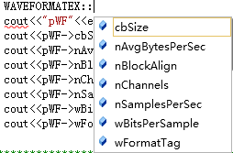



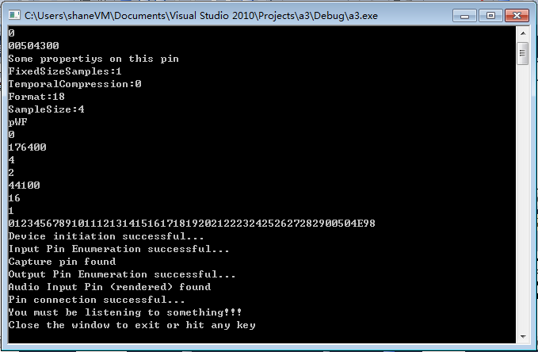

还有缓存优化信息可以使用结构体ALLOCATOR_PROPERTIES来描述。

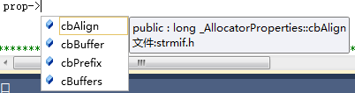

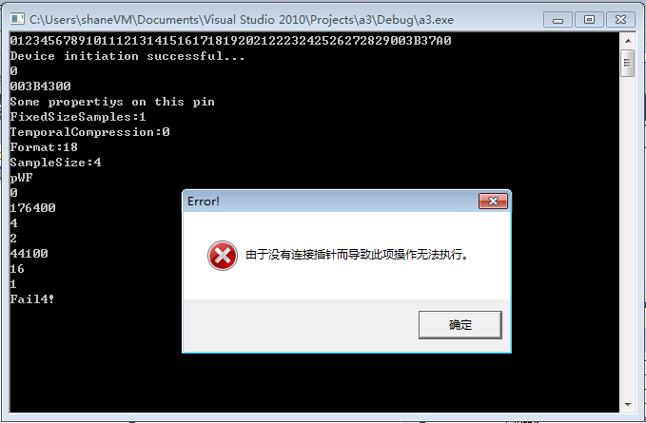

缓存只有在连接Graph之后才会分配缓存。

但是更改在Graph建立连接之后又出现了新的问题，就是出现无效指针，原因为只能使用结构体而不能使用指针进行参数的获取。

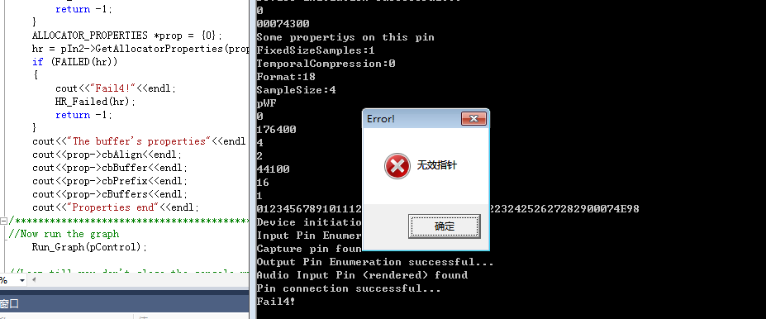

之后只要吧prop改为结构体的声明并且传入指针就可以正常的获取缓存的参数了。

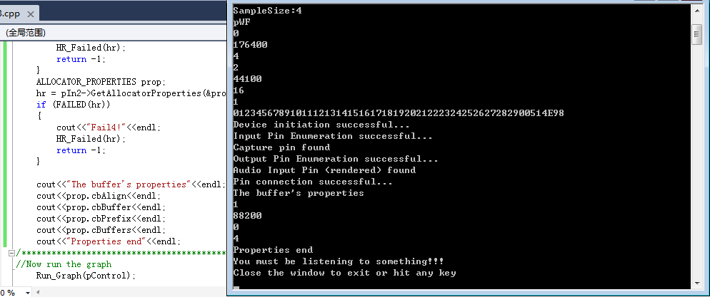

最后捕获下来的USB声卡的相关媒体以及缓存信息。

